6° - Chapitre XIV
Le parallélépipède rectangle et son volume

I- Vocabulaire

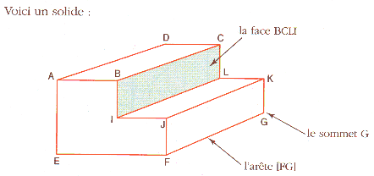 | Les points A, B, C, D… etc sont les sommets de ce solide.  Les segments [AB], [BC], [AD], [EF] etc… sont des arêtes de ce solide.  Les polygones ABCD, ABIJFE, LIJK etc… sont des faces de ce solide

II- Parallélépipède rectangle

1- Définitions

Un parallélépipède rectangle (ou pavé droit) est un solide qui possède six faces qui sont toutes des rectangles.  Volume d’un pavé droit :  V = longueur × largeur × hauteur. | 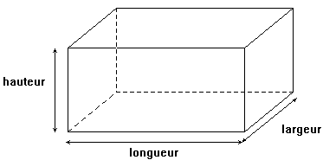
Remarque : le parallélépipède rectangle a six faces rectangulaires, huit sommets et douze arêtes

Un cube est un parallélépipède rectangle dont les faces sont des carrés  Calcul du volume d’un cube :  Volume = côté × côté × côté  Exemple : Si toutes les arêtes d’un cube mesurent 5 cm  V = 5 × 5 × 5 = 125  Son volume est de 125 cm³. | 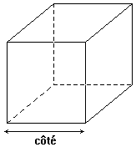

2- Représentation en perspective cavalière

La perspective cavalière est un mode de représentation des objets dans l’espace.  Règles :  - Le parallélisme est conservé  - Les longueurs et les angles ne sont respectés que sur les faces avant et arrière.  - Les arêtes cachés sont dessinées en pointillés. | 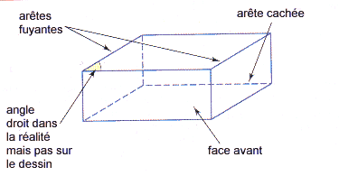

Attention : - les angles droits de la réalité ne sont pas tous représentés par des angles droits en perspective cavalière.
- Les longueurs des arêtes fuyantes ne sont pas conservées.

3- Patron.

Le patron d’un solide est un dessin qui, après découpage et pliage, permet de fabriquer ce
solide.

Pour obtenir un patron, on déplie « mentalement » le solide.
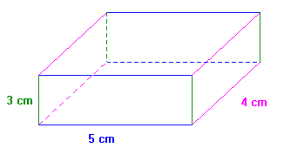 | 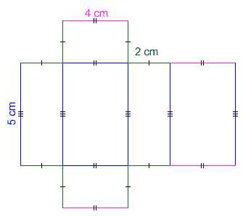

III- Les unités de volume

1- Unités dérivées du mètre : m³ (mètre cube), dm ³ (décimètre cube)…

1 m³ = Volume d’un cube de 1 m de côté

1 m³ = 1000 dm³ 1 dm³ = 1000 cm³ …
On passe d’une unité à sa voisine en multipliant ou en divisant par 1000.

2- Unités dérivées du litre : L (litre), dL (décilitre), cL (centilitre), etc…
Ces unités s’emploient principalement pour mesurer du liquide.

1 L = 10 dL 1 dL = 10 cL …
On passe d’une unité à sa voisine en multipliant ou en divisant par 10

Correspondance entre les 2 types d’unités : ou 1 mL = 1 cm³

 |  | hm³ |  |  | dam³ |  |  | m³ |  |  | dm³ |  |  | cm³ |  |  | mm³
 |  |  |  |  |  |  |  |  | hL | daL | L | dL | cL | mL

